TRƯỜNG THCS LÊ QUÝ ĐÔN ĐỀ KIỂM TRA GIỮA HỌC KỲ II
MÔN: TOÁN LỚP 9
Thời gian làm bài: 90 phút
Bài 1 (2 điểm). Giải hệ phương trình:
a) b)
Bài 2 (2 điểm). Giải bài toán bằng cách lập phương trình hoặc lập hệ phương trình.
Theo kế hoạch hai tổ được giao sản xuất 600 sản phẩm trong một thời gian đã định. Do cải tiến kỹ thuật nên tổ I đã sản xuất vượt mức kế hoạch 18% và tổ II sản xuất vượt mức kế hoạch 21%. Vì vậy trong cùng thời gian quy định hai tổ đã hoàn thành vượt mức 120 sản phẩm. Tính số sản phẩm được giao của mỗi tổ theo kế hoạch.
Bài 3 (2 điểm)
a) Vẽ parabol
b) Viết phương trình đường thẳng cắt parabol tại hai điểm và có hoành độ lần lượt là và 2.
Bài 4 (3,5 điểm).
Cho đường tròn . Từ điểm nằm ngoài đường tròn kẻ hai tiếp tuyến , với đường tròn ( là hai tiếp điểm). Từ kẻ đường thẳng song song với cắt tại ( khác ), đường thẳng cắt tại ( khác ).
a) Chứng minh tứ giác nội tiếp
b) Chứng minh
c) Chứng minh góc = góc
d) Giả sử . Tính khoảng cách giữa hai đường thẳng và theo .
Bài 5 (0,5 điểm) Giải phương trình:
------Hết-----

HƯỚNG DẪN
Bài 1 (2 điểm). Giải hệ phương trình:
a) b)
Hướng dẫn
a)
b)
Bài 2 (2 điểm). Giải bài toán bằng cách lập phương trình hoặc lập hệ phương trình.
Theo kế hoạch hai tổ được giao sản xuất 600 sản phẩm trong một thời gian đã định. Do cải tiến kỹ thuật nên tổ I đã sản xuất vượt mức kế hoạch 18% và tổ II sản xuất vượt mức kế hoạch 21%. Vì vậy trong cùng thời gian quy định hai tổ đã hoàn thành vượt mức 120 sản phẩm. Tính số sản phẩm được giao của mỗi tổ theo kế hoạch.
Hướng dẫn

Gọi số sản phẩm tổ I và tổ II được giao theo kế hoạch lần lượt là ()
Vì theo kế hoạch hai tổ được giao sản xuất 600 sản phẩm nên ta có (1)
Vì tổ I đã sản xuất vượt mức kế hoạch 18% nên số sản phẩm vượt mức của tổ I là:
Vì tổ II đã sản xuất vượt mức kế hoạch 21% nên số sản phẩm vượt mức của tổ II là:
Vì 2 tổ vượt mức 120 sản phẩm nên ta có phương trình: (2)
Từ (1) và (2) ta có hệ (tm)
Vậy số sản phẩm được giao của tổ I, II theo kế hoạch lần lượt là 200 sản phẩm và 400 sản phẩm.
Bài 3 (2 điểm)
a) Vẽ parabol
b) Viết phương trình đường thẳng cắt parabol tại hai điểm và có hoành độ lần lượt là và 2.
Hướng dẫn
a) Bảng giá trị

 | -2 | -1 | 0 | 1 | 2
 | 8 | 2 | 0 | 2 | 8
Đồ thị
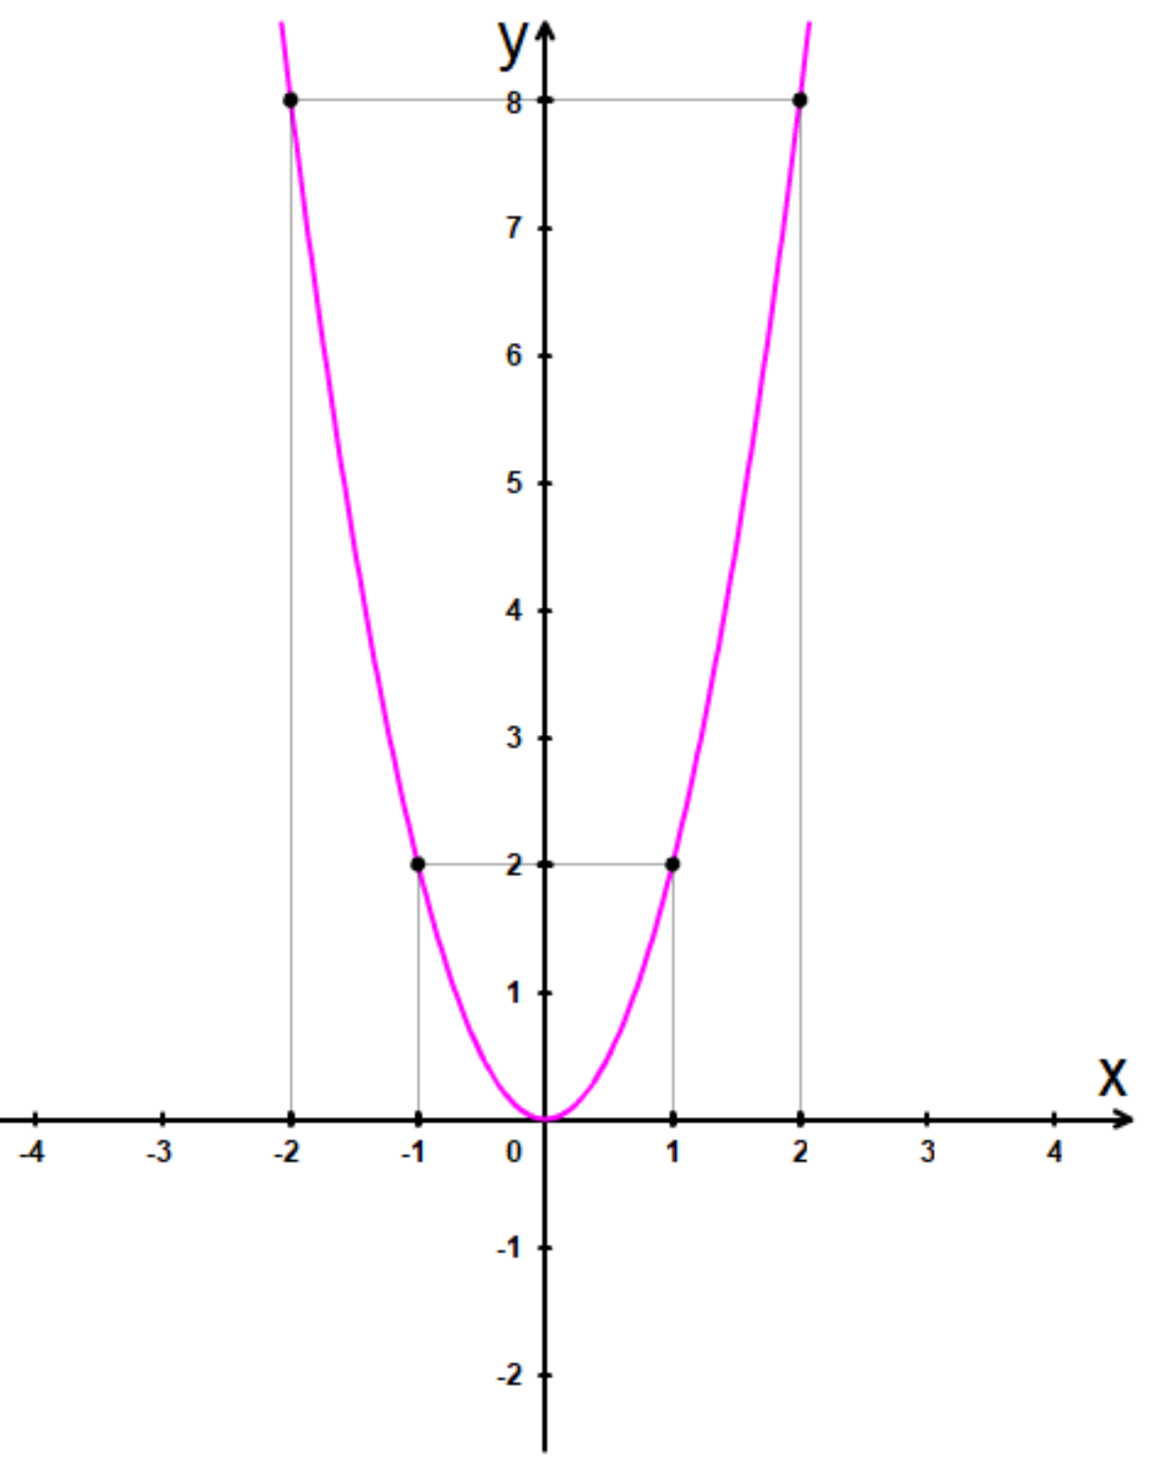
b) Dựa vào bảng giá trị ta có và .
Gọi . Vì đi qua và nên ta có hệ
Vậy .
Bài 4 (3,5 điểm).
Cho đường tròn . Từ điểm nằm ngoài đường tròn kẻ hai tiếp tuyến , với đường tròn ( là hai tiếp điểm). Từ kẻ đường thẳng song song với cắt tại ( khác ), đường thẳng cắt tại ( khác ).
a) Chứng minh tứ giác nội tiếp
b) Chứng minh
c) Chứng minh góc = góc
d) Giả sử . Tính khoảng cách giữa hai đường thẳng và theo .
Hướng dẫn

a) Ta có nên tứ giác nội tiếp đường tròn
b) Xét và có
c) Ta có
d) Gọi là giao điểm của và là giao điểm của .
Ta có là đường trung trực nên .
Áp dụng hệ thức lượng cho ta có
Áp dụng định lí Pytago cho có :
Vì nên . Khi đó là trung trực của .
Ta có
Vậy khoảng cách giữa bằng .

Bài 5 (0,5 điểm) Giải phương trình:
(1)
Hướng dẫn
ĐK:
.

